NOTA DE PRENSA

El pueblo debe pagar lo justo por la energía eléctrica, dice el presidente Hernández
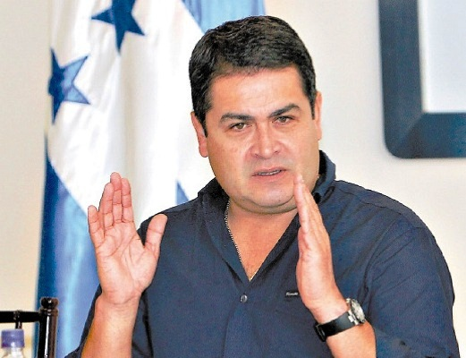
Tegucigalpa, 3 de noviembre.- “El pueblo hondureño debe pagar lo justo por la energía”, afirmó hoy el presidente Juan Orlando Hernández, quien manifestó que con la reestructuración del sector se busca beneficiar a las personas de menos ingresos.
“El pueblo hondureño debe pagar lo justo por la energía, pero esa actividad de la energía eléctrica es uno de los grandes desafíos que el país tiene”, expresó el gobernante a la radio HRN.
Sobre las tarifas de la energía eléctrica, Hernández señaló que “aquí es bien fácil, por ejemplo, para alguien de la oposición, decir: ‘ah, es que eso no debe hacerse’, cuando fueron ellos, cuando gobernaron, los que le pusieron un cargo fuerte al abonado con su contador”.
Cuando critican, esos sectores “sencillamente lo hacen por hacer pura demagogia, y tampoco quisieron poner en orden las cosas; hoy tenemos que pagar el precio de la irresponsabilidad de los gobiernos anteriores, de no haber tenido una visión, una planificación, de restructurar el sistema eléctrico del país”, y “sin eso el país no va a salir adelante”, enfatizó.
El mandatario expresó que “aquí hay intereses entre empresarios que han estado siempre engordándose cada vez más del sistema de energía del país, probablemente con algunos que estén en el sistema financiero, probablemente con otros que tengan acceso a algunos medios de comunicación, porque no descartaría que estén pensando en quedarse con un negocio redondo”.
Pero “eso no lo vamos a permitir; se lo digo aquí públicamente y en privado a cualquiera”, sentenció el presidente de la República.
Un mejor sistema
Hernández dijo que “tenemos que montar un sistema que sea justo, para que el día de mañana tengamos energía que no se nos vaya, que sea permanente; pero tiene que ser energía más competitiva en precio que en el resto de la región”.
Por ejemplo, añadió, “hay miles de cables tirados a lo largo y ancho de Honduras que ya dieron su vida útil”, y eso provoca situaciones en las que un proveedor genera 50 megavatios, pero al final “ya solo llega la mitad porque hay muchas pérdidas”.
El gobernante informó que, además, mediante una “investigación que se está haciendo queremos asegurarnos si el generador que dice que vendió 50 megas en efecto le están entrando 50 megas a la red o es que no le da completo”.
“Es un tema bastante complejo” y “no es justo que el pueblo pague ineficiencias que están en otro sector del sistema eléctrico”, agregó.
Indicó que “lo que se está haciendo es una reestructuración y creo que hay que ser lo suficientemente transparente para decirle al pueblo hondureño: ‘mire, esto es así, y la ruta o las rutas para poder salir adelante es esta’”.
El mandatario dijo que el secretario coordinador general de Gobierno, Jorge Ramón Hernández Alcerro, y un equipo de trabajo “ha venido revisando esto con expertos también de afuera”, para que “le digan a la nación en los próximos días cuál es la realidad, cuál es la ruta, y buscando nosotros también que el que menos ingreso tenga sea el más beneficiado de este nuevo proceso”.

